Внеурочное занятие для учащихся 7 класса специального (коррекционного) VIII вида обучения.
Данное занятие дает много возможностей для установления межпредметных связей.

Тема «Строим мосты»

Цель:
- Знакомство со способами постройки и функционирования технических средств, имеющих значение для детей в повседневной жизни;
- побуждение детей к изобретательности и конструированию;
- развитие творческих способностей;
- расширение знаний учащихся о мостах
Ход занятия.
-Учитель читает загадку.
Вот река. А я над ней,
Угадай-ка, поскорей –
Как громадина лежу,
Оба берега держу,
Через реку по спине
Едет ряд машин по мне. (мост)
О чем мы будем сегодня говорить на нашем занятии?
- Правильно, сегодня на нашем занятии речь пойдет о мостах.
- А как вы думаете, что такое мост? (Мост – это одно из первых инженерных конструкций, придуманная человеком). Существует несколько версий происхождения слова «МОСТ»
1 версия – в древнерусском языке это слово означало «плотину», «палубу».
2 версия – слово имеет общую основу с глаголами «метать» и «мести» ( в значении «бросать». Мост означает что-либо перекинутое через что-то.
3 версия – от английского слова «mast» - «мачта».
- А для чего нужны мосты?
Сегодня на занятии мы с вами мы попытаемся повторить ход развития мостостроения на собственном опыте.
- Как вы думаете, как появились мосты?
Первые мосты представляли собой, вероятно, бревно, протянутые над узким ущельем. С появлением первых городов и установлением торговых путей возникла потребность в постоянных прочных мостах.

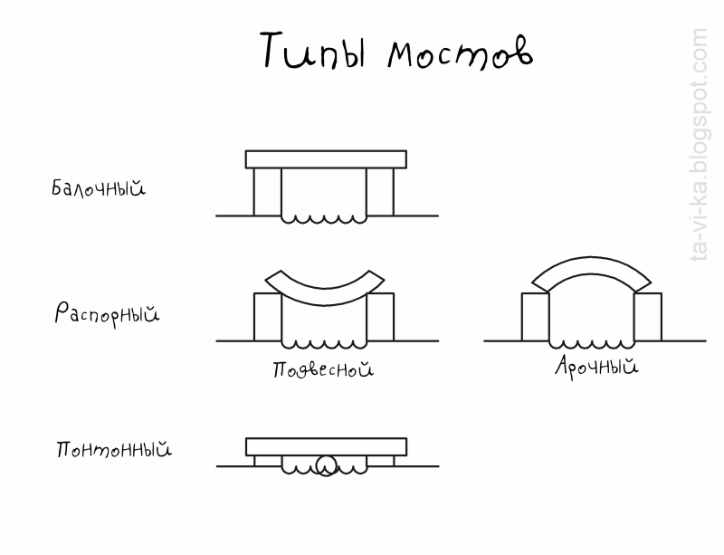

Например, подвесные мосты имеют очень давнюю историю. Они были распространены (и используются по сей день) в горных районах нашей планеты. В Индии, Китае, в Южной Америке. Везде, где есть узкие, но очень глубокие ущелья. Строятся они очень просто. На другой берег перебрасывается (или переносится вплавь) один из концов веревки. Второй конец остается на этом берегу. Оба конца закрепляются. Получается канатный мостик.
А в Индии такие мосты бывают живыми! Люди протягивают канаты с берега на берег и пускают по ним виться ростки лиан. Лианы очень прочные и гибкие растения. И растут они достаточно быстро. Поэтому через некоторое время канат оказывается опутанным лианами, по которым вполне можно ходить как по мосту.

Еще один вид мостов - понтонные. Так называют плавучие мосты, пролеты которых опираются не на твердые опоры, а на плавающие в воде объекты - понтоны. Понтонами могут быть просто несколько бочек, связанных одна с другой и поставленных на якорь. Или какие-то плоты. Или даже суда.
Древнейший мост был перекинут в Древнем Вавилоне через Ефрат. Построили его при царе Навуходоносоре I около 1100 лет до н.э.
Так выглядит понтонный мост (слайд)
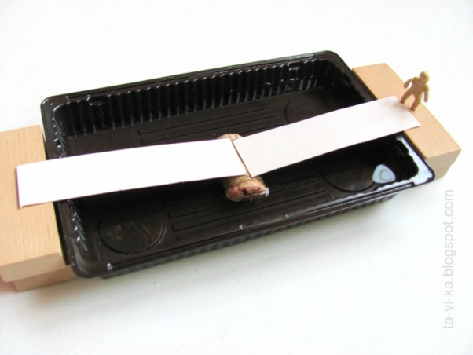

Но и висячие мосты, и понтонные в те далекие времена использовать было не очень удобно. Они были ненадежными и сложными в эксплуатации. До тех пор, пока не были изобретены новые строительные материалы (а произошло это уже в 19 веке), основными мостами все же были балочные и арочные. Более прочными были балочные мосты.

- Давайте представим, что вам необходимо перебраться через реку и для этого мы можем использовать только 7 балок.

- У кого получится самый прочный мост? А прочность моста мы проверим таким образом: используем пластилиновый груз. (Учащиеся выполняют задание)

-Как усилить прочность моста? (Демонстрация учителя опыта с «Волшебной» коробкой.)
Действительно, прочность моста можно усилить противовесами.

-С балочным мостом мы уже познакомились. Он достаточно прочен и его легко строить. Но со временем оказалось, что у такого моста есть ряд недостатков. Самый главный из них тот, что под большим грузом он прогибается. Человек свободно проходит по нему, а вот груженая повозка уже может мост прогнуть и даже переломить.

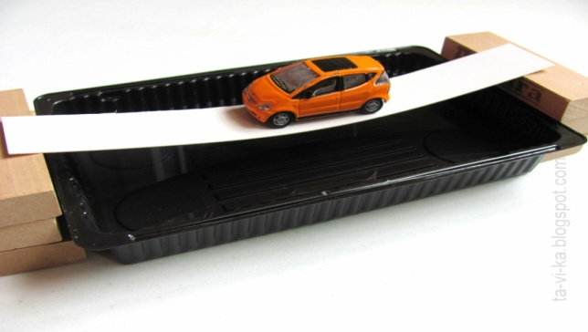
-Что делать в таком случае? Конечно же, подставить под длинный пролет опору!
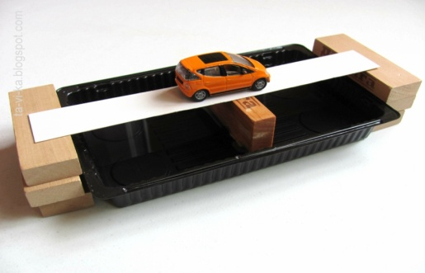
-Ведь не всегда можно найти такое бревно, чтобы оно доставало с одного берега до другого. Тогда и кладут несколько балок, опирая их концами на опоры, стоящие в воде.

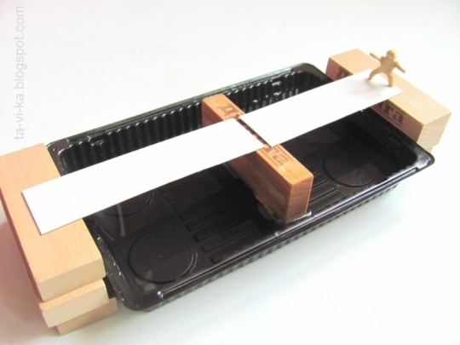
Но даже при наличии промежуточных опор, балки под грузом прогибаются. Эту проблему решили древние римляне. Дорожная сеть в их огромной империи простиралась на 300 тыс. км. И нередко римлянам приходилось пересекать на своем пути большие и малые речки. От того, насколько успешно они это могли делать, зависела боеспособность римских армий. Поэтому в строительстве мостов римлянам не было равных. Именно они стали строить первые каменные мосты, использовать в строительстве цемент и делать арочные (или как их еще называют, сводчатые) конструкции.
Что такое арка? Возьмите полоску картона и попросите учащегося продемонстрировать вам арку. Чем же она лучше ровного перекрытия?
Дело в том, что нагрузка на горизонтально расположенную поверхность гораздо больше, чем на выгнутую дугой. Это можно проверить самому. Пусть учащийся попробует надавить пальцем на середину "моста" из полоски картона. Он легко прогнется. А теперь выгните полоску в виде арки и пусть учащийся попробует прогнуть этот мост. Правда, это сделать гораздо труднее?

Поэтому и мосты с арочными перекрытиями очень прочны и их можно делать гораздо длиннее, чем балочные. Есть мосты, построенные древними римлянами, которые стоят до сих пор. Так же как и акведуки (мосты не для людей или транспорта, а для воды), по которым проходил водопровод в римские города. Например, одни из самых знаменитых и хорошо сохранившихся из них, которыми можно любоваться и по сей день, это мост Понте де Тиберио в Римини и акведук Пон-дю-Гар во Франции.

Ну а теперь самый главный вопрос. Да, мосты бывают длинные и короткие, ровные и выгнутые, деревянные и стальные, крепкие и не очень. Но как их ставят на опоры в реке? Ведь там же вода? (Варианты ответов детей)

Реку надо просто осушить! Можно прорыть для нее временное русло, и когда вода уйдет, спокойно построить опору на сухом месте. Можно дождаться естественного падения уровня реки (например, один из самых старейших средневековых каменных мостов - мост в Регенсбурге, или Штайнерн Прукн, начали строить в 1135 году, когда река необыкновенно обмелела).

Этот способ, конечно, подходит не всегда (спросите малыша, а когда он не может применяться?). Поэтому наряду с ним используют и другие способы. Например, если грунт в месте строительства моста позволяет, то в дно можно вбить сваю - опору с заостренным концом. Сваи вбивают обычно прямо с судна. И опора прочно укрепляется на дне. В нашей модели мягкий грунт мы смоделировали пластилином - в него очень крепко встала свая-палочка.

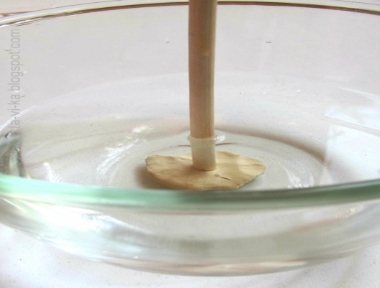

Но если мы по какой-то причине не можем это сделать, то можно опору установить на фундаменте. Этот способ часто используют в современном мостостроении. Но как же сделать бетонный фундамент под водой? Во-первых, бетон может застывать и в воде. А во вторых, в том месте, где будут производится работы можно воду и убрать. Делается это с помощью кессонов.
Чтобы понять, что это такое, проведем один физический опыт. Даже не опыт, а фокус. Для него нам понадобится миска с водой, пустой стакан и большой кусок скомканной бумаги. Вложите бумагу в стакан так, чтобы комок там плотно застрял и не выпадал при переворачивании. И скажите малышу, что вы сможете перевернуть вверх ногами и погрузить стакан с бумагой в воду так, что бумага останется совершенно сухой. А потом просто проделайте то, что сказали. Никаких особых навыков вам не понадобится - просто поставьте стакан вверх дном в миску. И вы увидите, что воздух в стакане так и остался. Он вытеснил воду с этого места и внутри миски с водой образовался воздушный колокол. И бумага осталась совершенно сухой - достаньте стакан обратно и убедитесь в этом.

Вот на наш стакан и похож кессон. В нужном месте устанавливают цилиндрическую водонепроницаемую камеру, открытую снизу. И в этом месте создается воздушный колокол, дно реки освобождается. В камеру через специальный шлюз забираются рабочие и устанавливают опору.
Вот так все просто и интересно!
Строительство мостов – очень ответственное дело. Назовите профессии человека, который занимается строительством мостов? Архитекторы проектируют мосты, производят расчеты. Если архитектор ошибется в подсчетах, мост может рухнуть, поэтому очень важно хорошо знать математику.
В современном мире очень много мостов, и все они разные. (показ слайдов)

Так,например, Мост Ханчжоу в Китае – самый длинный мост в мире
- Этот мост длиной в 36 километров является самым длинным мостом в мире, пересекающим океан.
- Мост Гейтсхед Миллениум в Голландии. Мост Миллениум уникален в том, что это один из нескольких мостов в мире, который наклоняется. Когда он наклонен в одну сторону, то превращается в нормальный пешеходный мост, где можно прогуляться и полюбоваться видами реки. Когда мост наклонен в другую сторону, то позволяет лодкам и судам проходить под ним. Гейтсхед Миллениум получил множество архитектурных премий за свой дизайн и название «Глаз Викинга», потому что похож на глаз, мигающий каждый раз, когда структура наклоняется.

Мост Акаси в Японии.Самый длинный подвесной мост в мире, с полной длиной в 3911 метров.

Мост Сиду. расположен на высоте 495 метров над землей. Сиду спокойно возвышается над речным ущельем в китайской провинции Хубэй, окруженной горами и лесами.

Мост Моисея в Британии. Этот мост был назван в честь Моисея, потому что он буквально раскалывает воду на две части. Этот артистический дизайн создает иллюзию, будто вы идете через воду, а мост гармонирует с пейзажем. Он полностью сделан из древесины и является водонепроницаемым.
- Разводные мосты Санкт-Петербурга.

